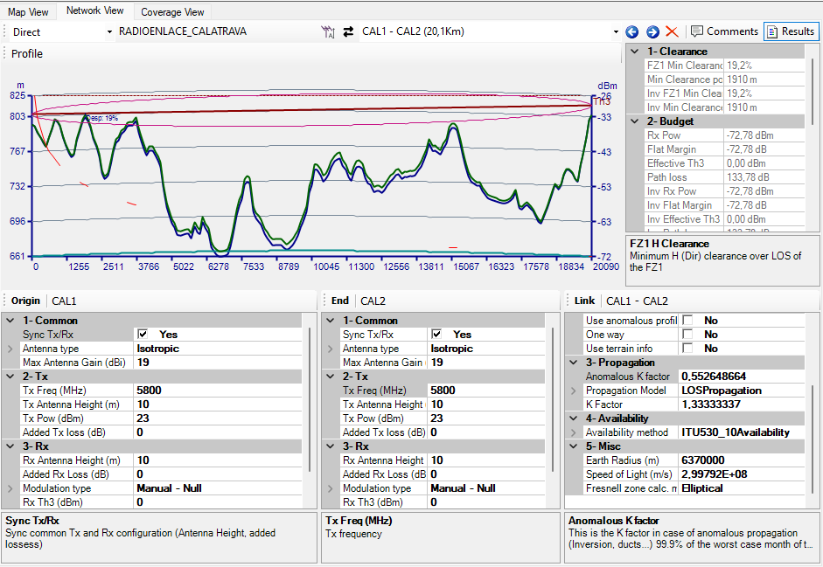

clear;clc;

f = 5800e6;

c=3e8;

lambda= c/f;

% Alturas, distancia y radio en metros

d = 20.09e3; %en Km

R0 =6370e3;

e = [786 800 803 799 735 760 788 795];

a = [10 0 0 0 0 0 0 10];

d1 = [0 0.806e3 1.91e3 3.721e3 7.831e3 10.955e3 14.965e3 d];

d2 = d - d1;

% -------------------------------------------------------------------------

k = 4/3;

Re = R0*k;

dmax = sqrt(2*Re)*(sqrt(e(1)+a(1))+sqrt(e(end)+a(end)));

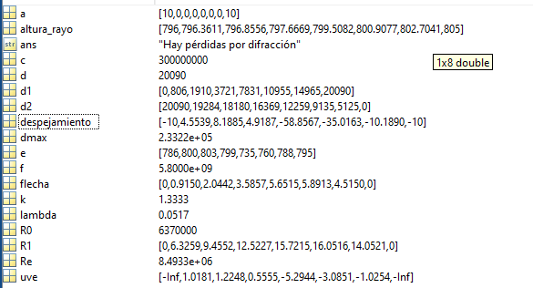

if(d<0.1*dmax)

%Código ejecutado si tierra plana

"Tierra plana"

else

%Código ejecutado si tierra curva

"Tierra curva"

end

% ----------------------------------------------------

%Como hay obstáculos, solo existen pérdidas por difracción

"Hay pérdidas por difracción"

%parámetros

flecha = d1.*d2/(2*Re);

altura_rayo = ((e(end)+a(end)-e(1)-a(1))/d) * d1 + e(1)+a(1);

despejamiento = e + flecha - altura_rayo;

R1 = sqrt(lambda*d1.*d2/d); %Altura del primer rayo de Fresnel

uve = sqrt(2)*despejamiento./R1;